**INFORMATIVO N°11/2025**

Estimada comunidad educativa,

Junto con saludar, informamos a madres, padres y apoderados del Colegio Presidente Eduardo Frei Montalva que, **la Asamblea del Sindicato de Trabajadores de Ñuñoa (SIED) reagendada para el lunes 19 de mayo se realizará a las 14:00 hrs.**

Por tal motivo el lunes 19 de mayo:

* **Estudiantes de Kinder horario normal de clases.**
* **Estudiantes de Ed. Básica se retiran a las 13:00 hrs.**
* **Estudiantes de Pre Kinder suspenden sus clases, retomando su jornada el martes 20 de mayo.**
* **Los Talleres Extraprogramáticos se adelantan de 13.30 a 15.00 horas**

*Martes clases normales*

Agradecemos su comprensión y empatía ante esta situación, comprendiendo el esfuerzo que implica esta readecuación en la logística familiar.

Atentamente,

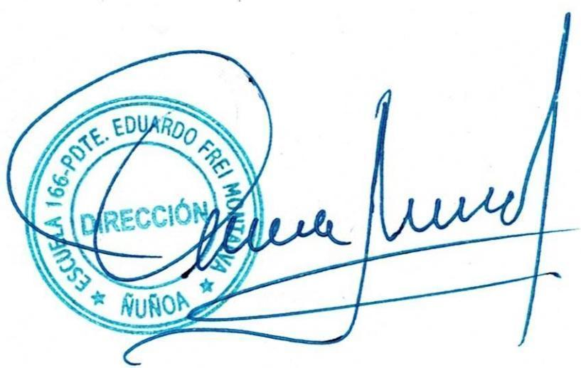

Óscar Silva Urra

Director

Ñuñoa, 16 de mayo 2025